Пошаговый гайд по регистрации в командной инженерной олимпиаде школьников 5-7 классов
«Национальная технологическая олимпиада Junior»

Регистрация на НТО состоит из двух частей:
1. Если у вас нет аккаунта на платформе «Таланте», то нужно будет сперва зарегистрироваться там. У участников прошлого года аккаунт на «Таланте» уже есть — можно сразу переходить к разделу «Регистрация на НТО».
2. Затем можно будет зарегистрироваться на НТО.

Регистрация на платформе «Талант»:
Если у вас нет аккаунта в Таланте, то следуйте этой инструкции, и все получится!
1. Перейдите на страницу http://my.ntcontest.ru.
2. Нажмите «Зарегистрироваться».
3. Укажите свои имя и фамилию, дату рождения, пол.
4. В поле «Email» впишите свой адрес электронной почты. Пожалуйста, указывайте адрес, к которому у вас есть доступ и который вы регулярно проверяете.
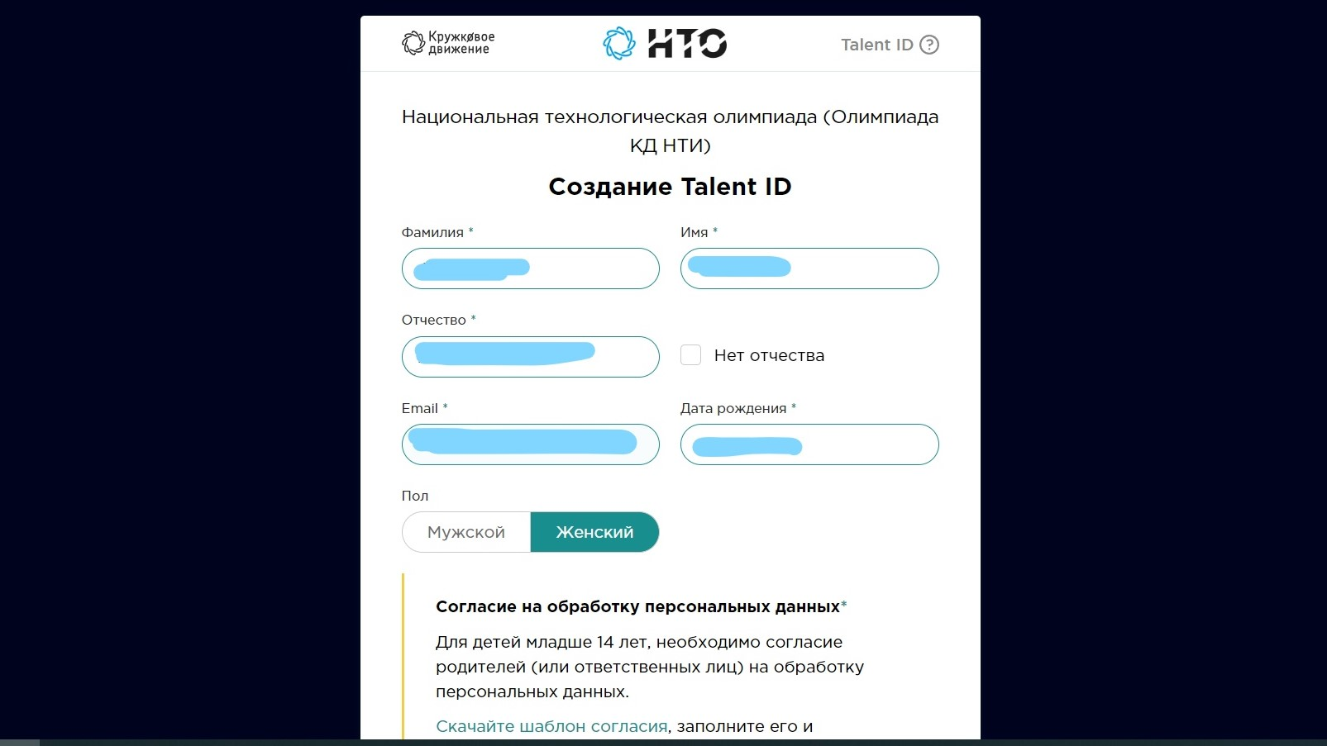

5. Скачайте шаблон согласия на обработку персональных данных, заполните, сфотографируйте или отсканируйте заполненный шаблон и загрузите на сайт. Нажмите «Далее».

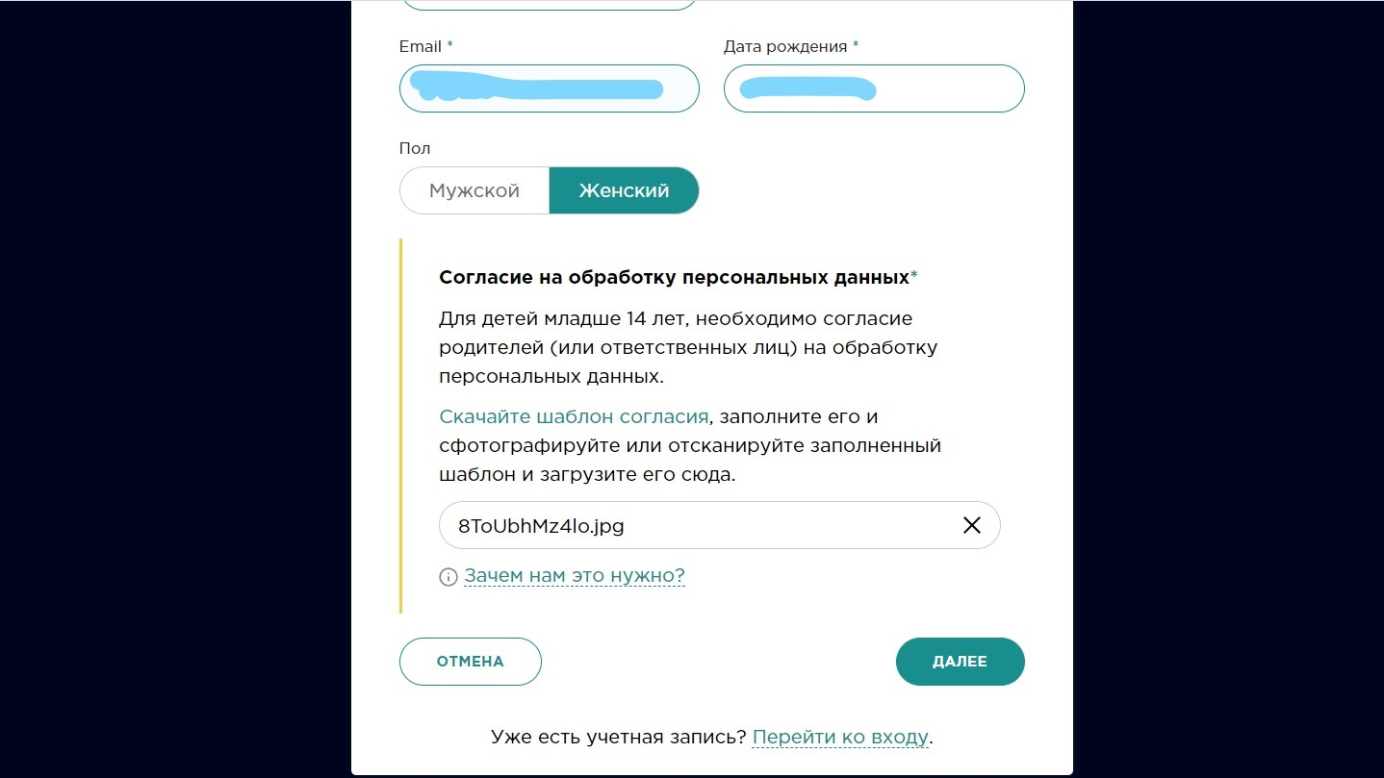

6. Придумайте пароль и нажмите «Зарегистрироваться».
7. Проверьте почту — туда придет письмо со ссылкой для подтверждения аккаунта. Перейдите по этой ссылке. Ура, вы в Таланте!
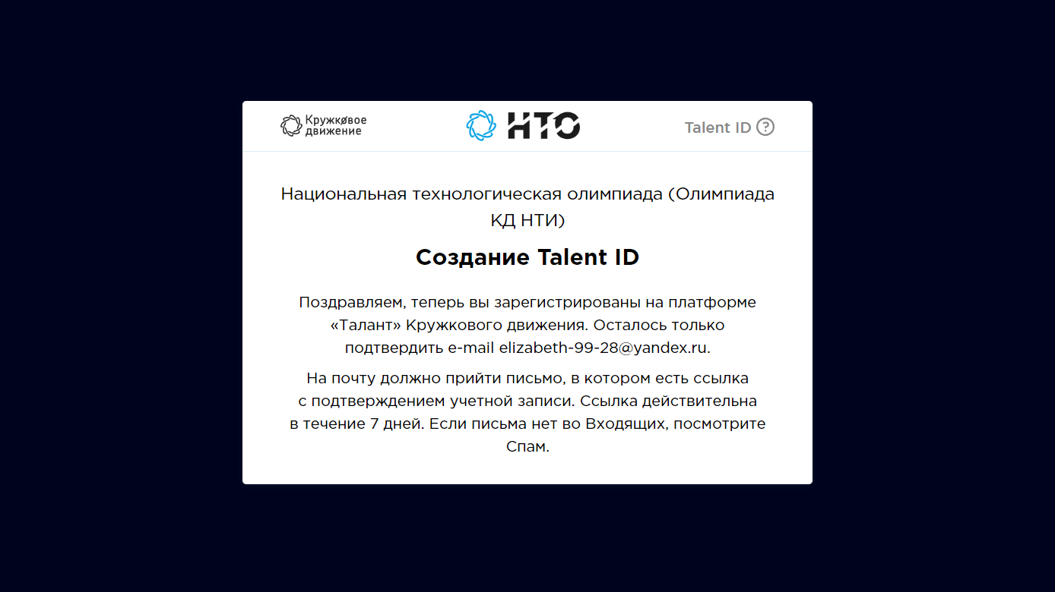
8. Вы увидите запрос доступа к вашему аккаунту в Таланте. Нажмите «Разрешить» и начинайте регистрироваться на НТО.
9. Вы перешли на платформу «Талант». Если у вас не выполнен вход в систему, нажмите «Войти» и введите свой email и пароль.
10. Вы увидите запрос доступа к вашему аккаунту в Таланте. Нажмите «Разрешить». Победа! Начинается регистрация на НТО.
11. Выберите роль: школьник
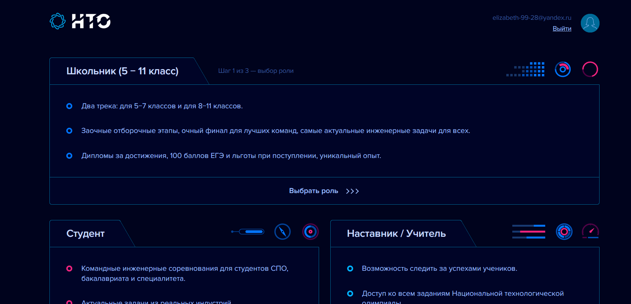

12. Если в вашем аккаунте в Таланте не указана школа (так может быть, если вы только что создали этот аккаунт), то в поле «Школа» оставьте вариант «Добавить школу», а в поле «Название школы» начните вписывать название свой школы и выберите ее из предложенных вариантов.
13. Если в вашем аккаунте в Таланте указана школа, вы увидите ее название. Проверьте, что все правильно. Если вы сменили школу, укажите название той, в которую перешли.
14. Укажите класс или курс, в котором вы учитесь в 2022/2023 учебном году, и размер футболки.
15. Нажмите «Продолжить».
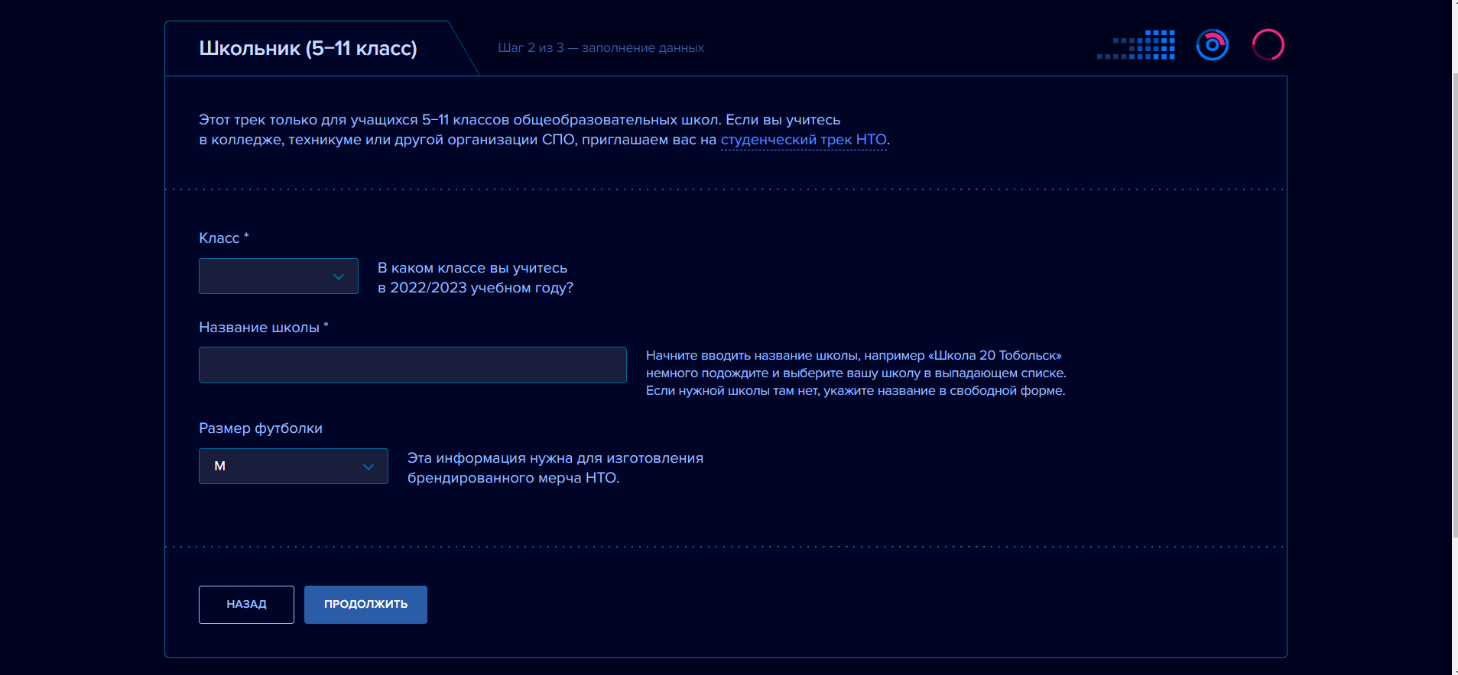
16. Перед вами экран выбора профилей. Здесь нужно выбрать один профиль, в котором вы точно собираетесь участвовать. Остальные профили вы сможете выбрать в Личном кабинете.
17. Если вам нужно еще подумать, какой профиль выбрать, поставьте галочку «Я выберу профиль позже»
18. Нажмите «Зарегистрироваться».

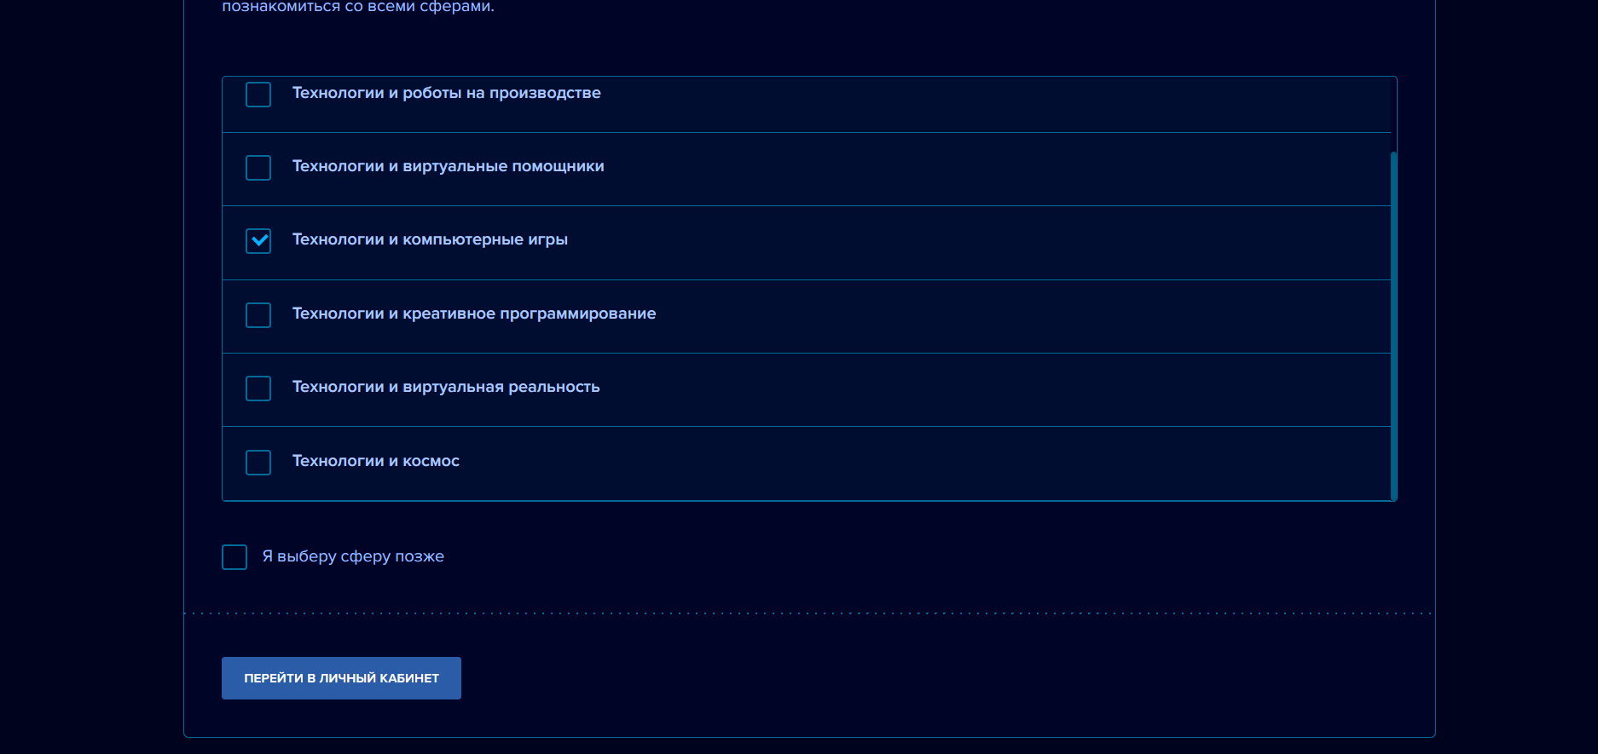

19. Вы вошли в личный кабинет. Привет, новый участник НТО!
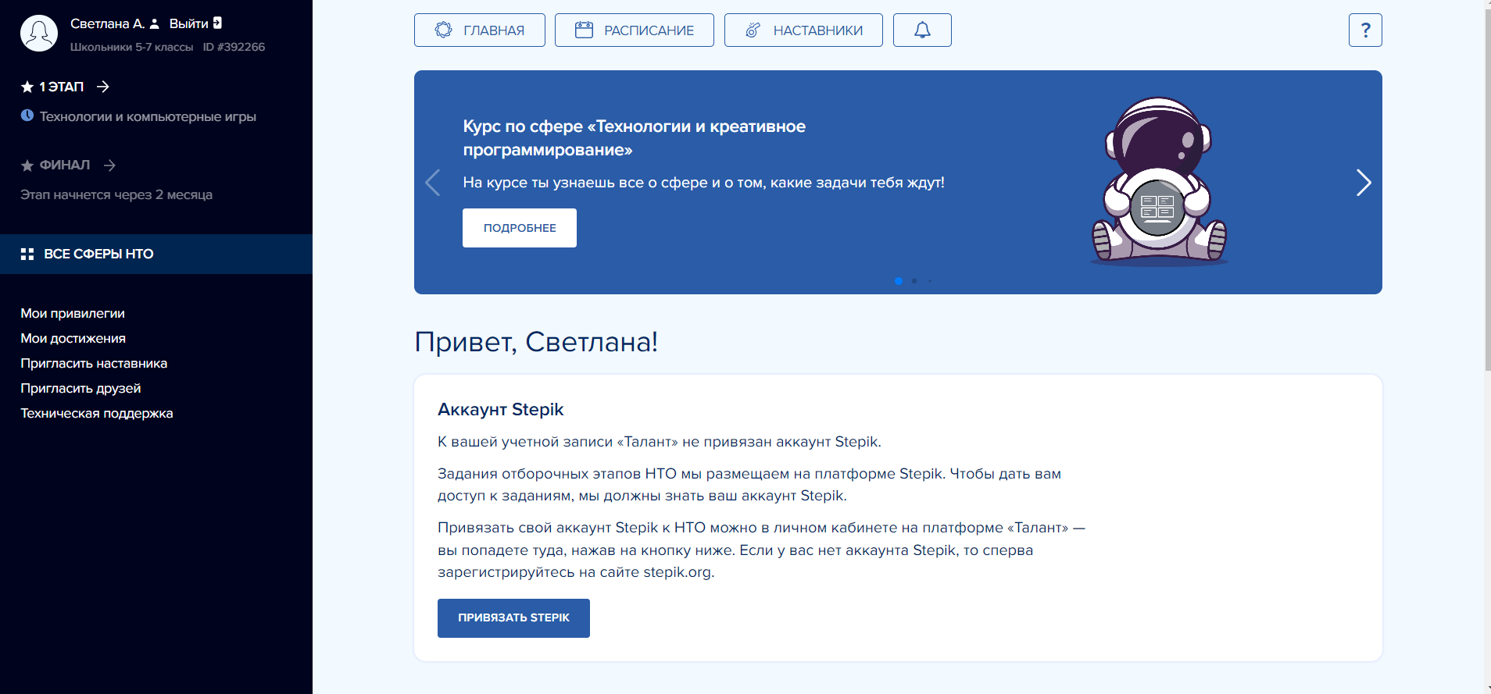

20. В Личном кабинете участника вы можете выбрать еще 1 или 2 профиля, посмотреть расписание попыток I отборочного этапа, привязать свой аккаунт на Stepik, пригласить наставника и сделать еще много классного!
21. Если у Вас не привязан аккаунт Stepik, то нажмите «Привязать Stepik».
22. Далее вы перейдете на платформу Талант.

23.Выберите «Привязать Stepik».
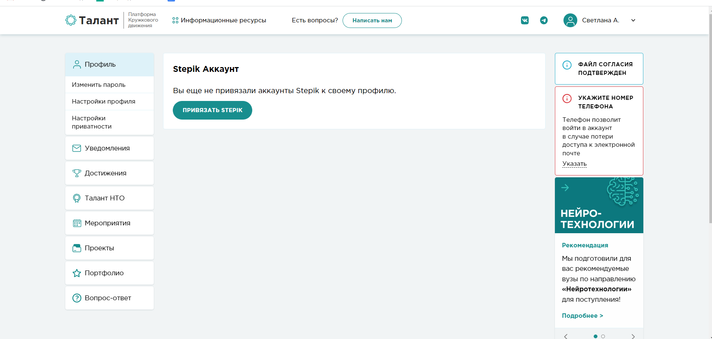

24. Выберите вкладку «Регистрация». Заполните графы.
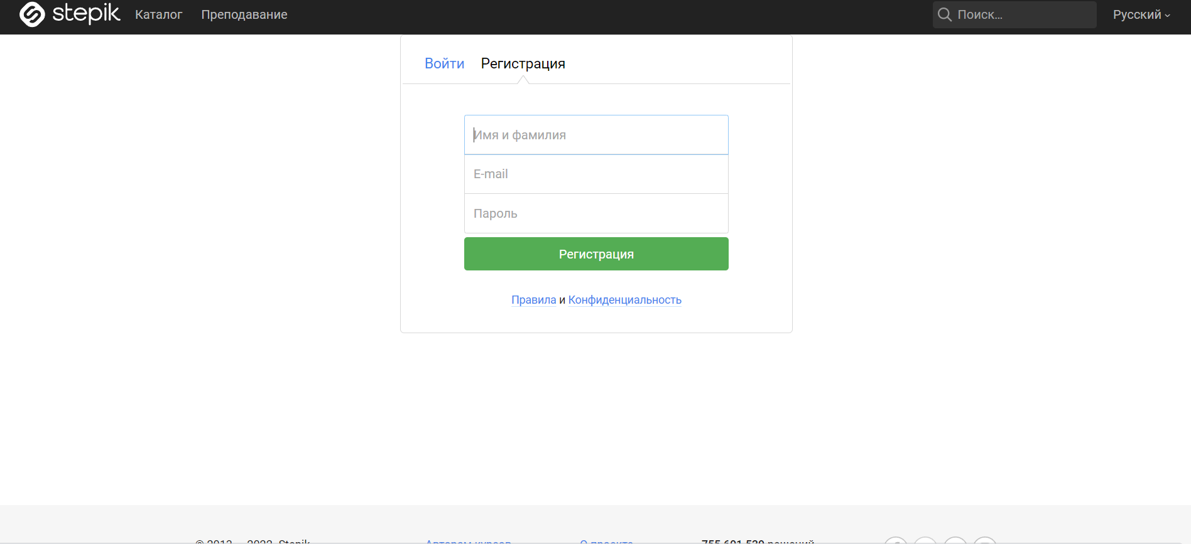

25. Регистрация для участия в научно технологической олимпиаде Junior выполнена!

